BỘ NGOẠI GIAO  _____  Số: 01/2012/TT-BNG | CỘNG HÒA XÃ HỘI CHỦ NGHĨA VIỆT NAM  Độc lập - Tự do - Hạnh phúc  ________________________  Hà Nội, ngày 20 tháng 3 năm 2012

THÔNG TƯ
Hướng dẫn thực hiện một số quy định của Nghị định số 111/2011/NĐ-CP
ngày 5/12/2011 của Chính phủ về chứng nhận lãnh sự, hợp pháp hóa lãnh sự
_____________

Căn cứ Nghị định số 15/2008/NĐ-CP ngày 4 tháng 2 năm 2008 của Chính phủ quy định chức năng, nhiệm vụ, quyền hạn và cơ cấu tổ chức của Bộ Ngoại giao;

Căn cứ Nghị định số 111/2011/NĐ-CP ngày 5 tháng 12 năm 2011 của Chính phủ về chứng nhận lãnh sự, hợp pháp hóa lãnh sự;

Để bảo đảm thực hiện thống nhất các quy định về chứng nhận lãnh sự, hợp pháp hóa lãnh sự và tạo thuận lợi cho công dân, Bộ Ngoại giao hướng dẫn thực hiện một số quy định của Nghị định số 111/2011/NĐ-CP ngày 5 tháng 12 năm 2011 của Chính phủ về chứng nhận lãnh sự, hợp pháp hóa lãnh sự (sau đây gọi là Nghị định) như sau:

Chương I
NHỮNG QUY ĐỊNH CHUNG

Điều 1. Cơ quan có thẩm quyền chứng nhận lãnh sự, hợp pháp hóa lãnh sự ở trong nước

1. Cục Lãnh sự và Sở Ngoại vụ Thành phố Hồ Chí Minh là cơ quan của Bộ Ngoại giao được giao thẩm quyền chứng nhận lãnh sự, hợp pháp hóa lãnh sự ở trong nước.

2. Trên cơ sở xem xét nhu cầu và điều kiện cán bộ, cơ sở vật chất của từng địa phương, Bộ trưởng Bộ Ngoại giao quyết định ủy quyền cho Sở/Phòng/Bộ phận Ngoại vụ các tỉnh, thành phố trực thuộc trung ương (dưới đây gọi chung là cơ quan ngoại vụ địa phương) tiếp nhận hồ sơ đề nghị chứng nhận lãnh sự, hợp pháp hóa lãnh sự và trả kết quả. Danh sách các cơ quan này được thông báo và cập nhật thường xuyên trên Cổng thông tin điện tử về công tác lãnh sự tại địa chỉ http://lanhsuvietnam.gov.vn.

Cơ quan ngoại vụ địa phương được ủy quyền không được ủy quyền lại cho cơ quan khác.

Cán bộ cơ quan ngoại vụ địa phương được ủy quyền chỉ được tiếp nhận, xử lý hồ sơ đề nghị chứng nhận lãnh sự, hợp pháp hóa lãnh sự sau khi đã được Bộ Ngoại giao tập huấn về nghiệp vụ.

Điều 2. Ngôn ngữ chứng nhận lãnh sự, hợp pháp hóa lãnh sự

Ngôn ngữ sử dụng để chứng nhận lãnh sự, hợp pháp hóa lãnh sự là song ngữ tiếng Việt và tiếng Anh.

Cơ quan đại diện ngoại giao, cơ quan lãnh sự hoặc cơ quan khác được ủy quyền thực hiện chức năng lãnh sự của Việt Nam ở nước ngoài (sau đây gọi chung là Cơ quan đại diện) được sử dụng ngôn ngữ chính thức của nước nơi giấy tờ, tài liệu được sử dụng để thay thế cho tiếng Anh.

Điều 3. Giấy tờ, tài liệu có thể được chứng nhận lãnh sự

Giấy tờ, tài liệu do cơ quan, tổ chức nêu tại điểm d khoản 4 Điều 11 Nghị định cấp, chứng nhận theo quy định của pháp luật bao gồm:

1. Văn bằng, chứng chỉ giáo dục, đào tạo;

2. Chứng nhận y tế;

3. Phiếu lý lịch tư pháp;

4. Giấy tờ, tài liệu khác có thể được chứng nhận lãnh sự theo quy định của pháp luật.

Điều 4. Giấy tờ, tài liệu không được chứng nhận lãnh sự, hợp pháp hóa lãnh sự

1. Giấy tờ, tài liệu nêu tại khoản 2 Điều 10 Nghị định có các chi tiết trong bản thân giấy tờ, tài liệu đó mâu thuẫn với nhau hoặc mâu thuẫn với giấy tờ, tài liệu khác trong hồ sơ đề nghị chứng nhận lãnh sự, hợp pháp hóa lãnh sự.

2. Giấy tờ, tài liệu nêu tại khoản 4 Điều 10 Nghị định đồng thời có con dấu và chữ ký không được đóng trực tiếp và ký trực tiếp trên giấy tờ, tài liệu. Con dấu, chữ ký sao chụp dưới mọi hình thức đều không được coi là con dấu gốc, chữ ký gốc.

3. Giấy tờ, tài liệu nêu tại khoản 5 Điều 10 Nghị định có nội dung vi phạm quyền và lợi ích của Nhà nước Việt Nam, không phù hợp với chủ trương, chính sách của Nhà nước Việt Nam hoặc các trường hợp khác có thể gây bất lợi cho Nhà nước Việt Nam.

Điều 5. Giấy tờ, tài liệu có con dấu, chữ ký và chức danh không xác định được

Giấy tờ, tài liệu nêu tại điểm a khoản 2 Điều 12 Nghị định bao gồm:

1. Giấy tờ, tài liệu có con dấu, chữ ký và chức danh chưa được giới thiệu chính thức.

2. Giấy tờ, tài liệu có con dấu, chữ ký và chức danh không thể xác định được trên cơ sở đối chiếu với mẫu con dấu, mẫu chữ ký và chức danh được giới thiệu chính thức hoặc trên cơ sở kết quả xác minh.

Điều 6. Gửi hồ sơ đề nghị chứng nhận lãnh sự, hợp pháp hóa lãnh sự qua đường bưu điện

Việc gửi hồ sơ qua đường bưu điện cho Cục Lãnh sự hoặc Sở Ngoại vụ Thành phố Hồ Chí Minh theo quy định tại khoản 2 Điều 6 Nghị định được thực hiện tại tất cả các bưu điện thuộc hệ thống bưu chính Việt Nam theo thỏa thuận dịch vụ giữa Cục Lãnh sự Bộ Ngoại giao và Công ty cổ phần chuyển phát nhanh bưu điện (EMS) thuộc Tổng Công ty Bưu chính Việt Nam.

Điều 7. Giới thiệu mẫu con dấu, mẫu chữ ký và chức danh

1. Việc giới thiệu mẫu con dấu, mẫu chữ ký và chức danh của cơ quan, tổ chức lập, công chứng, chứng thực, chứng nhận giấy tờ, tài liệu theo quy định tại khoản 4 Điều 11 Nghị định được thực hiện như sau:

a) Cơ quan, tổ chức có thẩm quyền lập, công chứng, chứng thực giấy tờ, tài liệu theo quy định của pháp luật có trách nhiệm giới thiệu mẫu con dấu, mẫu chữ ký và chức danh của cơ quan, tổ chức.

b) Cơ quan, tổ chức có trách nhiệm định kỳ hàng năm rà soát mẫu con dấu, mẫu chữ ký, chức danh của cơ quan, tổ chức và thông báo kết quả rà soát trước ngày 01 tháng 02 của năm tiếp theo.

c) Cục Lãnh sự và Sở Ngoại vụ Thành phố Hồ Chí Minh tiếp nhận việc giới thiệu mẫu con dấu, mẫu chữ ký và chức danh của cơ quan, tổ chức Trung ương và cơ quan, tổ chức địa phương.

Cơ quan ngoại vụ địa phương tiếp nhận việc giới thiệu mẫu con dấu, mẫu chữ ký và chức danh của cơ quan, tổ chức địa phương và cơ quan, tổ chức Trung ương đặt tại địa phương được gửi tới cơ quan ngoại vụ; chuyển bản gốc văn bản giới thiệu cho Cục Lãnh sự và Sở Ngoại vụ Thành phố Hồ Chí Minh trong thời hạn 05 ngày làm việc, kể từ ngày nhận được giới thiệu, và lưu giữ bản chụp của văn bản này.

2. Cục Lãnh sự và Sở Ngoại vụ Thành phố Hồ Chí Minh có trách nhiệm giới thiệu mẫu con dấu, mẫu chữ ký và chức danh của đơn vị mình cho các Cơ quan đại diện nước ngoài tại Việt Nam và các Cơ quan đại diện Việt Nam ở nước ngoài.

3. Các Cơ quan đại diện Việt Nam ở nước ngoài có trách nhiệm giới thiệu mẫu con dấu, mẫu chữ ký và chức danh của Cơ quan đại diện cho Bộ Ngoại giao hoặc cơ quan có thẩm quyền khác của nước ngoài.

4. Trong trường hợp có sự thay đổi về mẫu con dấu, mẫu chữ ký và chức danh nêu tại khoản 1, khoản 2 và khoản 3 Điều này thì cơ quan liên quan phải giới thiệu mẫu con dấu, mẫu chữ ký và chức danh mới trong thời hạn 20 ngày làm việc, kể từ ngày có sự thay đổi.

Điều 8. Lưu giữ mẫu con dấu, mẫu chữ ký và chức danh được giới thiệu chính thức

Cơ quan có thẩm quyền chứng nhận lãnh sự, hợp pháp hóa lãnh sự và cơ quan ngoại vụ địa phương có trách nhiệm bảo quản và lưu giữ không thời hạn, khoa học và hệ thống các mẫu con dấu, mẫu chữ ký và chức danh được giới thiệu chính thức.

Chương II
TRÌNH TỰ, THỦ TỤC
CHỨNG NHẬN LÃNH SỰ, HỢP PHÁP HÓA LÃNH SỰ

Điều 9. Hồ sơ đề nghị chứng nhận lãnh sự, hợp pháp hóa lãnh sự

1. Giấy tờ tùy thân nêu tại điểm b, điểm c khoản 1 các Điều 11, 13, 14, 15 Nghị định bao gồm chứng minh nhân dân, hộ chiếu hoặc giấy tờ có giá trị thay thế hộ chiếu.

2. Bản chụp giấy tờ tùy thân nêu tại điểm c khoản 1 các Điều 11, 13, 14, 15 Nghị định không phải chứng thực.

3. Giấy tờ, tài liệu đề nghị chứng nhận lãnh sự, hợp pháp hóa lãnh sự nêu tại điểm d khoản 1 các Điều 11, 13, 14, 15 Nghị định nếu có từ hai tờ trở lên thì phải được đóng dấu giáp lai giữa các tờ hoặc phải được buộc dây, gắn xi hoặc áp dụng hình thức bảo đảm khác để không thể thay đổi các tờ của giấy tờ, tài liệu đó.

4. Bản dịch giấy tờ, tài liệu nêu tại điểm đ khoản 1 các Điều 14 và 15 Nghị định không phải chứng thực; người nộp hồ sơ phải chịu trách nhiệm về tính chính xác của bản dịch.

5. Giấy tờ, tài liệu không cần kèm theo bản dịch sang tiếng Việt hoặc tiếng Anh theo quy định tại điểm đ khoản 1 Điều 15 Nghị định là giấy tờ, tài liệu được lập bằng tiếng Nga, tiếng Pháp, tiếng Tây Ban Nha, tiếng Trung, tiếng Đức đề nghị hợp pháp hóa lãnh sự tại Cơ quan đại diện tương ứng ở Nga, Pháp, Tây Ban Nha, Trung Quốc, Đức. Quy định này cũng áp dụng đối với giấy tờ, tài liệu được lập bằng các thứ tiếng khác, đề nghị hợp pháp hóa tại các Cơ quan đại diện khác, nếu Cơ quan đại diện này có cán bộ tiếp nhận hồ sơ hiểu được thứ tiếng đó.

6. Trường hợp hồ sơ đề nghị chứng nhận lãnh sự, hợp pháp hóa lãnh sự được gửi qua đường bưu điện theo quy định tại khoản 2 Điều 6 Nghị định thì phải kèm theo phong bì có ghi rõ địa chỉ người nhận.

Điều 10. Tiếp nhận hồ sơ đề nghị chứng nhận lãnh sự, hợp pháp hóa lãnh sự

1. Khi tiếp nhận hồ sơ đề nghị chứng nhận lãnh sự, hợp pháp hóa lãnh sự, nếu hồ sơ đã đầy đủ và hợp lệ theo quy định tại các Điều 11, 13, 14, 15 Nghị định và Điều 9 Thông tư này, cơ quan có thẩm quyền cấp phiếu biên nhận, trừ trường hợp gửi hồ sơ qua đường bưu điện. Nếu hồ sơ không đầy đủ, không hợp lệ thì cơ quan có thẩm quyền hướng dẫn bổ sung, hoàn thiện hồ sơ.

2. Nếu giấy tờ, tài liệu đề nghị chứng nhận lãnh sự, hợp pháp hóa lãnh sự thuộc các trường hợp quy định tại Điều 9 và Điều 10 Nghị định, cơ quan có thẩm quyền từ chối tiếp nhận hồ sơ và giải thích rõ lý do cho người đề nghị chứng nhận lãnh sự, hợp pháp hóa lãnh sự.

Trường hợp sau khi được giải thích, người nộp hồ sơ vẫn đề nghị chứng nhận lãnh sự, hợp pháp hóa lãnh sự các giấy tờ, tài liệu thuộc diện được miễn chứng nhận lãnh sự, hợp pháp hóa lãnh sự theo quy định tại Điều 9 Nghị định, cơ quan có thẩm quyền tiếp nhận hồ sơ để giải quyết.

Điều 11. Xử lý hồ sơ đề nghị chứng nhận lãnh sự, hợp pháp hóa lãnh sự

1. Nếu giấy tờ, tài liệu đề nghị chứng nhận lãnh sự, hợp pháp hóa lãnh sự không thuộc các trường hợp quy định tại Điều 10 Nghị định, cơ quan có thẩm quyền chứng nhận lãnh sự, hợp pháp hóa lãnh sự chứng nhận con dấu, chữ ký và chức danh trên giấy tờ, tài liệu trên cơ sở đối chiếu với mẫu con dấu, mẫu chữ ký và chức danh đã được giới thiệu chính thức.

Trường hợp cơ quan ngoại vụ địa phương tiếp nhận hồ sơ đề nghị chứng nhận lãnh sự, hợp pháp hóa lãnh sự thì cần chuyển cho Cục Lãnh sự hoặc Sở Ngoại vụ Thành phố Hồ Chí Minh trong thời hạn 01 ngày làm việc, sau khi thực hiện việc kiểm tra và đối chiếu nói trên.

2. Cơ quan có thẩm quyền chứng nhận lãnh sự, hợp pháp hóa lãnh sự chỉ chứng nhận con dấu hoặc chỉ chứng nhận chữ ký và chức danh trên giấy tờ, tài liệu đề nghị chứng nhận lãnh sự, hợp pháp hóa lãnh sự trong các trường hợp sau đây:

- Giấy tờ, tài liệu chỉ có con dấu hoặc chỉ có chữ ký và chức danh;
- Giấy tờ, tài liệu chỉ có con dấu là con dấu gốc hoặc chỉ có chữ ký là chữ ký gốc.

3. Cục Lãnh sự hoặc Sở Ngoại vụ Thành phố Hồ Chí Minh cấp chứng nhận về việc giấy tờ, tài liệu đã được xuất trình tại Bộ Ngoại giao đối với giấy tờ, tài liệu thuộc diện nêu tại khoản 2 Điều 12 Nghị định.

4. Trường hợp phát hiện giấy tờ, tài liệu thuộc diện quy định tại khoản 3 và khoản 5 Điều 10 Nghị định, cơ quan có thẩm quyền chứng nhận lãnh sự, hợp pháp hóa lãnh sự thu giữ giấy tờ, tài liệu đó và thông báo cho các cơ quan chức năng liên quan để xử lý.

Điều 12. Thời hạn giải quyết

Thời hạn giải quyết quy định tại khoản 5 Điều 11 Nghị định được tính trên cơ sở số lượng giấy tờ, tài liệu đề nghị chứng nhận lãnh sự, hợp pháp hóa lãnh sự, không kể giấy tờ, tài liệu đó có một hay nhiều trang.

Chương III
TỔ CHỨC THỰC HIỆN

Điều 13. Biểu mẫu sử dụng trong chứng nhận lãnh sự, hợp pháp hóa lãnh sự

1. Ban hành kèm theo Thông tư này các biểu mẫu sau đây:

- Tờ khai chứng nhận lãnh sự, hợp pháp hóa lãnh sự (mẫu LS/HPH-2012/TK);
- Tem chứng nhận lãnh sự, hợp pháp hóa lãnh sự (mẫu LS/HPH-2012/CN);
- Tem chứng nhận giấy tờ, tài liệu được xuất trình (mẫu LS/HPH-2012/XT);
- Văn bản giới thiệu mẫu con dấu, mẫu chữ ký và chức danh (mẫu LS/HPH-2012/GT);
- Sổ chứng nhận lãnh sự, hợp pháp hóa lãnh sự (mẫu LS/HPH-2012/SĐK).

2. Bộ Ngoại giao in, phát hành biểu mẫu Tem chứng nhận lãnh sự, hợp pháp hóa lãnh sự và biểu mẫu Tem chứng nhận giấy tờ, tài liệu được xuất trình để sử dụng ở trong nước. Các Cơ quan đại diện được trực tiếp sử dụng các biểu mẫu tem ban hành kèm theo Thông tư này hoặc đặt in tem ở nước ngoài để sử dụng theo biểu mẫu quy định.

3. Các biểu mẫu Tờ khai chứng nhận lãnh sự, hợp pháp hóa lãnh sự, Văn bản giới thiệu mẫu con dấu, mẫu chữ ký và chức danh, Sổ chứng nhận lãnh sự, hợp pháp hóa lãnh sự được đăng tải trên Cổng thông tin điện tử về công tác lãnh sự tại địa chỉ http://lanhsuvietnam.gov.vn để các cơ quan, tổ chức, cá nhân có nhu cầu tải xuống sử dụng.

Điều 14. Hiệu lực thi hành

1. Thông tư này có hiệu lực thi hành từ ngày 15 tháng 5 năm 2012 và thay thế Thông tư số 01/1999/TT-NG ngày 3 tháng 6 năm 1999 của Bộ trưởng Bộ Ngoại giao quy định thể lệ hợp pháp hóa giấy tờ, tài liệu.

2. Trong quá trình thực hiện, nếu có vướng mắc hoặc phát sinh việc mới, các Cơ quan đại diện và cơ quan ngoại vụ địa phương kịp thời báo cáo Bộ Ngoại giao xem xét, giải quyết./.

Nơi nhận:  - Văn phòng Quốc hội, Văn phòng Chủ tịch nước, Văn phòng Chính phủ;  - VP TƯ Đảng và các Ban của Đảng;  - Các Bộ, cơ quan ngang Bộ, cơ quan thuộc CP;  - Tòa án nhân dân tối cao;  - Việm Kiểm sát nhân dân tối cao;  - UBND tỉnh, thành phố trực thuộc TƯ;  - Các cơ quan TƯ của các tổ chức chính trị - xã hội;  - Công báo, Website Chính phủ;  - Cục kiểm tra văn bản (Bộ Tư pháp);  - Lưu VP, LS | BỘ TRƯỞNG  (Đã ký)  Phạm Bình Minh

Mẫu LS/HPH-2012/TK
Form LS/HPH-2012/TK

TỜ KHAI CHỨNG NHẬN/ HỢP PHÁP HOÁ LÃNH SỰ
Application for consular authentication

1. | Họ và tên người nộp hồ sơ: . . . . . . . . . . . . . . . . . . . . . . . . . . . . . . . . . . . . . . . . . ………….. .  Full name of the applicant
2. | Số CMND/Hộ chiếu/Giấy tờ thay thế hộ chiếu:  ID/Passport/Travel Document No.:  . . . . . . . . . . . . ………………………………… |  | Ngày cấp:…………………………  Date of issue (dd/mm/yyyy)
3. | Địa chỉ liên lạc:………………………………………………………………………………...  Contact address
 | Số điện thoại: . . . . . . . . . . .. . . . . . .  Telephone No. | Thư điện tử:…………………...……………  Email address
4. | Giấy tờ cần chứng nhận/hợp pháp hóa lãnh sự:  Document(s) requiring consular authentication
. . . . . . . . . . . . . . . . . . . . . . . . . . . . . . . . . . . . . . . . . . . . . . . . . . . . . . . . . . . . . . . . . . . .
. . . . . . . . . . . . . . . . . . . . . . . . . . . . . . . . . . . . . . . . . . . . . . . . . . . . . . . . . . . . . . . . . . . .
. . . . . . . . . . . . . . . . . . . . . . . . . . . . . . . . . . . . . . . . . . . . . . . . . . . . . . . . . . . . . . . . . . .
. . . . . . . . . . . . . . . . . . . . . . . . . . . . . . . . . . . . . . . . . . . . . . . . . . . . . . . . . . . . . . . . . . . .
. . . . . . . . . . . . . . . . . . . . . . . . . . . . . . . . . . . . . . . . . . . . . . . . . . . . . . . . . . . . . . . . . . . .
Tổng cộng: . . . . . . . văn bản
Total document(s)

5. | Trong trường hợp giấy tờ không đủ điều kiện để được chứng nhận/hợp pháp hóa lãnh sự theo quy định pháp luật, tôi đề nghị chứng nhận giấy tờ đã được xuất trình tại Bộ Ngoại giao  (Đánh dấu X vào ô vuông nếu đồng ý)  If the document(s) fail(s) to meet conditions for consular authentication under the law, I apply for certification that the document(s) has/have been seen at the Vietnam’s Ministry of Foreign Affairs  (Mark X in the box if you agree)
6. | Giấy tờ trên sẽ sử dụng tại nước: . . . . . . . . . . . . . . . . . . . . . . . . . . . . . . . . . . . . . . . . . . . . . . .  Country where the document(s) has/have to be used

Tôi xin cam đoan những lời khai trên là đúng sự thật và hoàn toàn chịu trách nhiệm trước pháp luật về tính xác thực của hồ sơ này.
I hereby certify that, to the best of my knowledge and belief, the statements provided here are true and correct. I am fully liable for the authenticity of this dossier.

Ghi chú: dành cho cơ quan tiếp nhận hồ sơ  For authorized officers only ……………………………………………………………….  ………………………………………………………………. | …….., ngày ……tháng …….năm ….  Place and date (dd/mm/yyyy)  Người nộp hồ sơ  (Ký và ghi rõ họ tên)  Applicant’s signature and full name

Mẫu LS/HPH-2012/CN

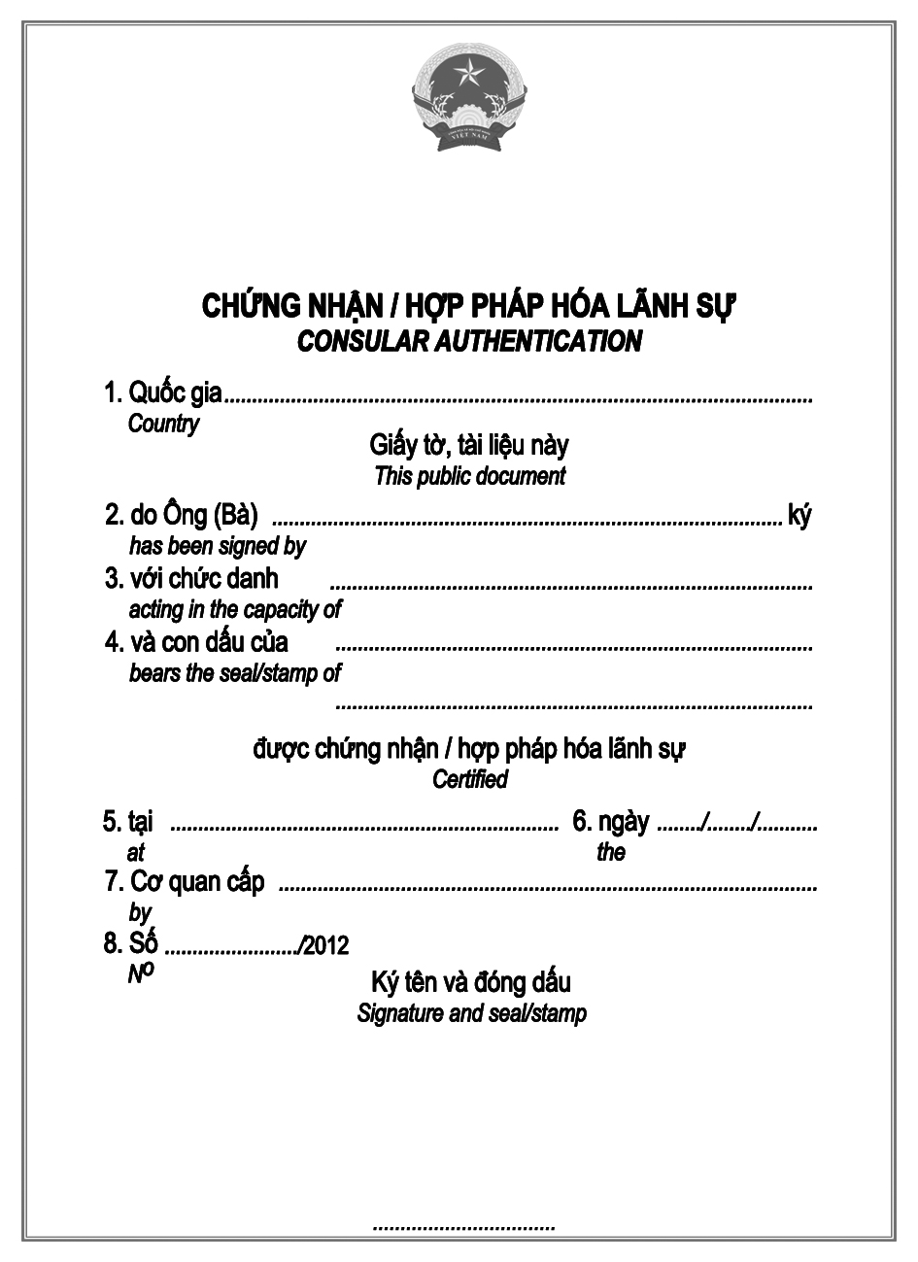
Kích cỡ: 8 cm x 11 cm

Mẫu LS/HPH-2012/XT
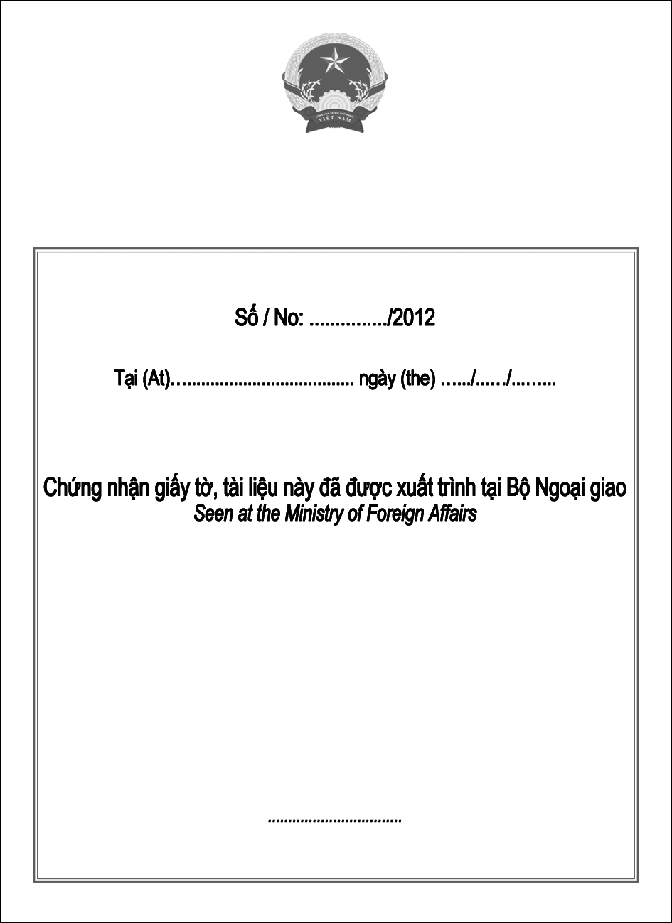
Kích cỡ: 8 cm x 11 cm
Mẫu LS/HPH-2012/GT
(TÊN CƠ QUAN CHỦ QUẢN)  (TÊN CƠ QUAN)  _____  Số: …………………  V/v giới thiệu mẫu con dấu, chữ ký và chức danh | CỘNG HÒA XÃ HỘI CHỦ NGHĨA VIỆT NAM  Độc lập - Tự do - Hạnh phúc  ________________________  …………, ngày …… tháng …… năm 2012

VĂN BẢN GIỚI THIỆU MẪU CON DẤU, CHỮ KÝ VÀ CHỨC DANH

Kính gửi:
- Cục Lãnh sự Bộ Ngoại giao;
- Sở Ngoại vụ thành phố Hồ Chí Minh.

Thực hiện Nghị định số 111/2011/NĐ-CP của Chính phủ về chứng nhận lãnh sự, hợp pháp hóa lãnh sự, (Tên cơ quan) xin giới thiệu:
1. Tên cơ quan:
- Mẫu con dấu:

Mẫu con dấu

- Họ tên, chức danh và mẫu chữ ký người được giới thiệu (kèm theo)
Xin thông báo Quý Cơ quan biết để phối hợp công tác./.

Nơi nhận:  - Như trên;  - Lưu: …… | (QUYỀN HẠN, CHỨC VỤ NGƯỜI KÝ )  (Chữ ký, con dấu)  Họ và tên

Họ tên, chức danh và mẫu chữ ký những người được giới thiệu
1 | Họ và tên:
1 | Chức danh:
1 | Mẫu chữ ký: | (1) | (2) | (3)

2 | Họ và tên:
2 | Chức danh:
2 | Mẫu chữ ký: | (1) | (2) | (3)

3 | Họ và tên:
3 | Chức danh:
3 | Mẫu chữ ký: | (1) | (2) | (3)

Mẫu LS/HPH-2012/SĐK
SỔ CHỨNG NHẬN LÃNH SỰ, HỢP PHÁP HÓA LÃNH SỰ

Số hồ sơ | Họ tên người nộp hồ sơ | Số CMND/Hộ chiếu/Giấy tờ thay thế hộ chiếu | Họ tên người ký cấp giấy tờ | Chức danh người ký cấp giấy tờ | Nước nơi giấy tờ sẽ được sử dụng | Ngày cấp chứng nhận, hợp pháp hóa lãnh sự | Số chứng nhận, hợp pháp hóa lãnh sự | Ghi chú
1
2
3
4
5
6

Họ tên của người ký cấp giấy tờ có yêu cầu chứng nhận/hợp pháp hóa lãnh sự
Chức danh của người ký cấp giấy tờ có yêu cầu chứng nhận/hợp pháp hóa lãnh sự (ví dụ: ông Nguyễn Xuân Đoàn, Phó Chủ tịch Ủy ban nhân dân xã Yên Phú, huyện Yên Mỹ, tỉnh Hưng Yên ký cấp Giấy khai sinh)
Ghi chú „từ chối“ trong trường hợp từ chối chứng nhận/hợp pháp hóa lãnh sự; „CNXT“ trong trường hợp chứng nhận giấy tờ, tài liệu được xuất trình tại Bộ Ngoại giao

